СОДЕРЖАНИЕ

ВВЕДЕНИЕ 4
1 ИССЛЕДОВАНИЕ ПРЕДМЕТНОЙ ОБЛАСТИ И СРЕДСТВ РАЗРАБОТКИ 6
1.1 Анализ существующих систем разработки плана управления 6
1.2 Анализ средств разработки для создания сайта 14
1.3 Обоснование выбора языка программирования и программы для управления проектом 22
2 ПЛАНИРОВАНИЕ И РАЗРАБОТКА С ИСПОЛЬЗОВАНИЕМ CASE - СРЕДСТВ 24
2.1 Разработка технического задания на создание сайта для цветочного магазина 24
2.2 Разработка плана управления курсового проекта в программе «Microsoft Project» 25
2.3 Моделирование предметной области 28
ЗАКЛЮЧЕНИЕ 32
СПИСОК ИСПОЛЬЗОВАННЫХ ИСТОЧНИКОВ 34

ВВЕДЕНИЕ
В условиях стремительного развития электронной коммерции и растущей популярности онлайн-шоппинга, наличие качественного и функционального веб-сайта становится одним из ключевых факторов успеха для любого бизнеса, в том числе и для розничной торговли цветами.
Онлайн-рынок торговли цветами постоянно расширяется, и конкуренция в этой сфере возрастает. Традиционные методы продаж цветов все больше уступают место онлайн-торговле, предоставляющей покупателям возможность выбора из широкого ассортимента, сравнения цен и оформления заказов в любое время суток. Успешное существование цветочного магазина в современных условиях во многом зависит от его способностей эффективно использовать возможности цифровых технологий, удовлетворить потребностей покупателей и привлечь новых.
Целью курсовой работы является проектирование разработки сайта для цветочного магазина, учитывающего специфику данной сферы деятельности и ориентированного на предоставление пользователям удобного и интуитивно понятного интерфейса для выбора и заказа цветочных композиций и букетов.
Для достижения поставленной цели необходимо решить следующие задачи:
- Провести анализ существующих систем разработки плана управления проектом;
- Провести анализ языков программирования и конструкторов для создания веб-сайта;
- Разработать техническое задание на создание сайта для цветочного магазина;
- Разработать план проекта, включающий все этапы разработки, с указанием запланированных сроков;
- Построить функциональные модели в AllFusion Process Modeler r7 (BPWin).
В ходе работы над курсовым проектом использовался практический метод исследования.
Предмет исследования – веб-сайт для цветочного магазина.
Объект исследования – разработка сайта для цветочного магазина.
- ИССЛЕДОВАНИЕ ПРЕДМЕТНОЙ ОБЛАСТИ И СРЕДСТВ
РАЗРАБОТКИ
  - Анализ существующих систем разработки плана управления
В ходе исследования и анализа предметной области и средств разработки мною были выбраны пять программ для ведения в проект: Timetta Projects (Рисунок 1.1 – 1.2), Toggl Plan (Рисунок 1.3 – 1.4), GanttPRO (Рисунок 1.5 – 1.7), Microsoft Project (Рисунок 1.8 – 1.9), ProjectLibre (Рисунок 1.10 – 1.11).

Рисунок 1.1 – Логотип программы «Timetta Projects»
Timetta Projects — это готовое приложение для управления проектами, отечественный аналог Microsoft Project. Система управления проектами позволяет не только планировать сроки и взаимосвязи между задачами, но и оценивать стоимость работ. Решение создано для компаний, которые владеют большим портфелем проектов, постоянно работают в режиме проектной деятельности и располагают большим количеством персонала.
Функционал:
- Планирование работы;
- Оценивание стоимости;
- Подбор исполнителей;
- Фиксирование показателей;
- Контроль программы;
- Получение сводок.
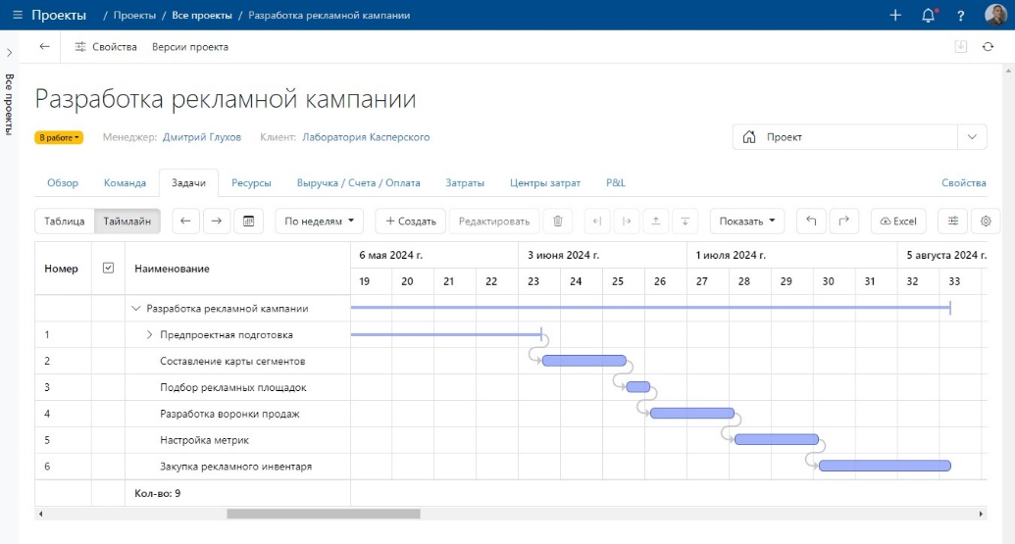
Рисунок 1.2 – Интерфейс программы «Timetta Projects»
Timetta — готовое решение для сектора профессиональных услуг: консалтинга, ИТ-интеграции, архитектуры, маркетинга (Рисунок 1.2), аудита и других направлений бизнеса.
Преимущества:
- Возможность управлять структурой проекта в таблицах или диаграмме Ганта;
- Управление бизнес-процессами инициации проекта, изменения базовых планов и пересмотра прогнозов;
- Возможность управлять группой проектов, объединённых в программы. Решение автоматически выводит ключевые показатели программ в аналитику;
- Получение сводок с основными показателями. Например, можно быстро составить сводку по оценке трудозатрат и посмотреть стоимость работ.
Недостатки:
- Ограниченное применение за пределами сегмента профессиональных услуг;
- Двойной ввод данных: информацию о часах нужно вносить и в Timetta, и в систему для управления потоком работ.

Рисунок 1.3 – Логотип «Toggl Plan»
Toggl Plan — это очень простой инструмент для планирования и выполнения проектов. Он создан для удалённых команд, которые предпочитают управление, ориентированное на результат, прозрачность и самостоятельность микроменеджменту.
Функционал:
- Временная шкала проекта для планирования проекта;
- Временная шкала для визуального управления рабочими нагрузками вашей команды;
- Комплексное управление задачами с настраиваемыми рабочими процессами и повторяющимися задачами (Рисунок 1.4);
- Назначение для выполнения задачи нескольких членов команды;
- Совместная работа над задачами и обмен данными с помощью вложений и комментариев.
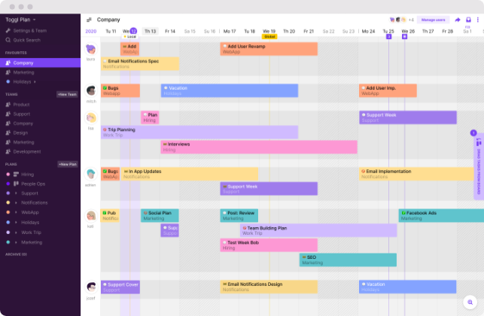
Рисунок 1.4 – Интерфейс программы «Toggl Plan»
Toggl Plan обеспечивает быстрый просмотр состояния и прогресса задачи. Toggl Plan позволяет создавать собственные статусы, например «выполнять», «выполняется», «выполнено» или любые другие, которые подходят для вашего рабочего процесса. Статусы задач автоматически отображаются на временной шкале по мере их изменения, чтобы мгновенно получать представление о прогрессе.
Преимущества:
- Упрощение планирования проектов. Можно создавать временные шкалы, назначать задачи членам команды и легко отслеживать прогресс проекта;
- Управление ресурсами. Toggl Plan помогает сбалансировать рабочую нагрузку команды и оптимизировать распределение ресурсов;
- Отслеживание времени проекта;
- Защита информации и конфиденциальности данных.
Недостатки:
- Сложность управления несколькими сложными проектами. Если пытаться масштабировать платформу, могут возникнуть путаница и беспорядок с записями времени;
- Перегрузка уведомлениями. Система уведомляет сотрудников, если они не отслеживали время за день.

Рисунок 1.5 – Логотип программы «GanttPRO»
GanttPRO — это инструмент управления проектами на основе диаграммы Ганта для команд любого размера.

Он избавляет от сложностей MS Project, но при этом предлагает надёжные функции:
- Просмотр диаграммы Ганта, доски объявлений, календаря (Рисунок 1.6), панели управления "Мои задачи";
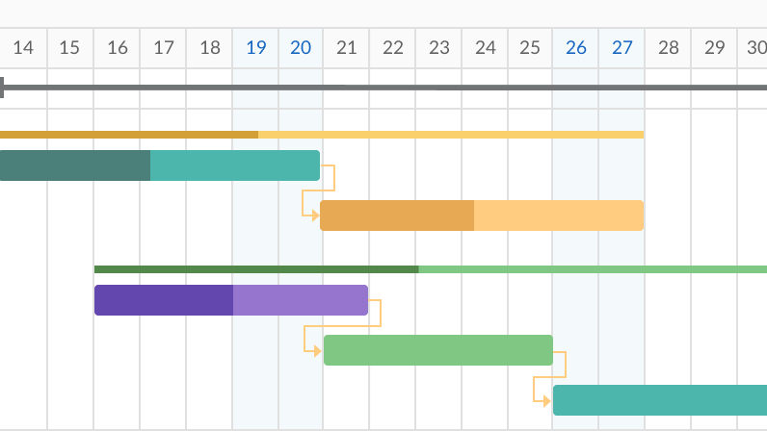
Рисунок 1.6 – Просмотр календаря в программе «GanttPRO»
- Комплексное управление ресурсами и рабочей нагрузкой;
- Совместная работа в команде с комментариями, вложениями, упоминаниями и уведомлениями;
- Отслеживание времени, включая ведение журнала в режиме реального времени;
- Экспорт в популярные форматы и совместное использование по URL (Рис.1.7).
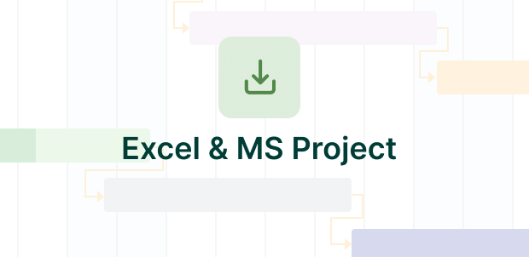
Рисунок 1.7 – Экспорт в программе «GanttPRO»
Преимущества:
- Дружелюбный и интуитивно понятный интерфейс для новых пользователей;
- Подходит для управления задачами внутри небольших проектных команд;
- Сотрудничество в реальном времени. Обеспечивает бесперебойную коммуникацию между сторонами.
Недостатки:
- Ограничения по контролю финансовой части проектов и биллингу;
- Неудобство работы со связями. Если они накладываются друг на друга, то их трудно редактировать;
- Ограничения в учёте рабочего времени.

Рисунок 1.8 – Логотип программы «Microsoft Project»
Microsoft Project — это программа для управления проектами. Она помогает менеджерам контролировать исполнение поставленных задач, а также грамотно распределять ресурсы. Основной рабочий инструмент в ней — диаграмма Ганта.
В этой программе есть несколько параметров, на базе которых и строится разработка планов, анализ прогресса и эффективности, расчет критического пути.
Microsoft Office Project поможет:
- Пошагово разработать и детализировать проект;
- Рассчитать время и трудозатраты;
- Оптимизировать план;
- Сделать анализ текущего состояния проекта и прогресса;
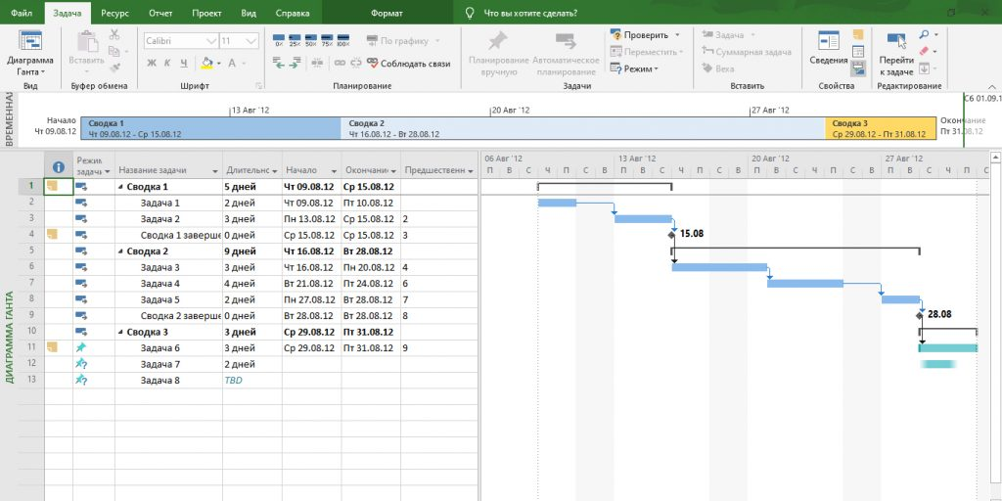
Рисунок 1.9 – Интерфейс программы «Microsoft Project»
MS Project ― функциональный и удобный инструмент для проектного менеджмента. При грамотном использовании программа поможет увидеть риски до начала работ и минимизировать их.
Преимущества:
- Наличие мощных инструментов для анализа позволяют сосредоточиться на стратегических аспектах проекта;
- Детальное планирование и отслеживание прогресса помогают выявлять потенциальные риски на ранних стадиях и принимать меры для их минимизации;
- Гибкость и адаптивность. Инструмент легко адаптируется под различные типы проектов и методы управления;
- Интеграция с другими продуктами Microsoft.
Недостатки:
- Сложность использования для новичков;
- Ограниченные возможности в сетевом взаимодействии;
- Проблемы с совместимостью. Они могут возникать, если члены команды используют разные версии программы или другие инструменты для управления проектами;
- Плохая визуализация прогресса.

Рисунок 1.10 – Логотип «ProjectLibre»
ProjectLibre представляет собой бесплатный кроссплатформенный программный пакет, созданный для управления проектами в качестве альтернативы платной программе Microsoft Project и в качестве замены, предшествующей ему программы OpenProj.
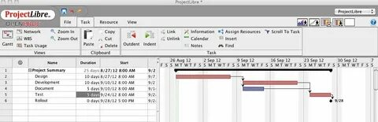
Рисунок 1.11 – Интерфейс программы «ProjectLibre»
Основные функции:
- диаграммы Ганта;
- сетевые диаграммы;
- диаграммы структуры работ;
- диаграммы структуры ресурсов;
- расчёт стоимости по фактическим затратам;
- гистограммы ресурсов.
ProjectLibre имеет также облачную версию. Она позволяет получить доступ в любое время и в любом месте. В отличие от настольной версии для одного пользователя, облачная версия позволит нескольким пользователям работать с несколькими проектами.
Преимущества:
- Совместимость с Microsoft Project;
- Простота в использовании;
- Наличие основных функций управления проектами;
- Возможность настройки зависимостей, создания базовой линии проекта и использования нескольких календарей;
- Функциональность отчётности. В программе есть функции для отображения деталей проекта, информации о ресурсах и задачах и др.
Недостатки:
- Проблемы с производительностью;
- Ограниченная техническая поддержка;
- Неинтуитивный пользовательский интерфейс;
- Меньше встроенных интеграций;
- Отсутствие масштабирования диаграммы Ганта.
  - Анализ средств разработки для создания сайта
    - Анализ языков программирования
В ходе исследования и анализа языков программирования для создания сайта мною были выбраны 3 из них: PHP (Рисунок 1.12), Python (Рисунок 1.13), HTML/CSS (Рисунок 1.14 – 1.15).

Рисунок 1.12 – Логотип «PHP»
PHP один из старейших языков для веб-разработки бэкенда. Этот язык позволяет создавать сайты самой разной сложности. От простых страниц на основе готовых конструкторов до таких «монстров» как Wikipedia, BlaBlaCar, Facebook или Вконтакте.
PHP завоевал такую популярность за счет своей простоты и совместимости со всеми технологиями, включая распространенные базы данных и веб-сервера.
PHP — узкоспециализированный язык, его используют только для веб-разработки. Зато в этой сфере он отличается максимальной демократичностью: его применяют как в крупных проектах, так и при создании небольших коммерческих сайтов.
Самые популярные фреймворки для веб-разработки на PHP: Laravel и Symfony.
Преимущества:
- Простота и лёгкость освоения;
- Богатая встроенная функциональность;
- Обширное сообщество и множество ресурсов;
- Множество вариантов хостинга и совместимость;
- Производительные фреймворки.;
- Непрерывная разработка и поддержка.
Недостатки:
- Проблемы с безопасностью. Язык склонен к уязвимостям, в том числе связанным с SQL-инъекциями и межсайтовым скриптингом (XSS);
- Несогласованность в именовании функций и расстановке параметров;
- Критика производительности. По сравнению с компилируемыми языками PHP может уступать в производительности, особенно при выполнении сложных операций;
- Отсутствие многопоточности и асинхронности.

Рисунок 1.13 – Логотип «Python»
В отличие от PHP, Python — один из самых многофункциональных языков программирования. Его используют не только в веб-разработке бэкенда, но и в анализе данных, машинном обучении, создании десктопных приложений и даже игр.
В веб-разработке его применяют для создания серверных приложений. Например, в Google на Python написали некоторые из компонентов поискового движка. Также на нем работает серверная часть Dropbox и YouTube.
Python — интерпретируемый язык программирования, то есть его не нужно компилировать для запуска. Файл с кодом можно запустить на любой машине, на которой установили интерпретатор. А за счет все той же динамической типизации код на нем лаконичный и не громоздкий.
Еще один плюс этого языка программирования — многофункциональность. Веб-разработчику легко найти другой проект или вовсе сменить сферу, перейдя от создания серверных приложений, например, к машинному обучению.
Преимущества:
- Лёгкость освоения;
- Обширные библиотеки и большая экосистема;
- Быстрое прототипирование;
- Широкое распространение;
- Универсальность;
- Безопасность.
Недостатки:
- Ограничения скорости;
- Проблемы с потоками;
- Сложность настройки;
- Ограниченные возможности веб-дизайна.
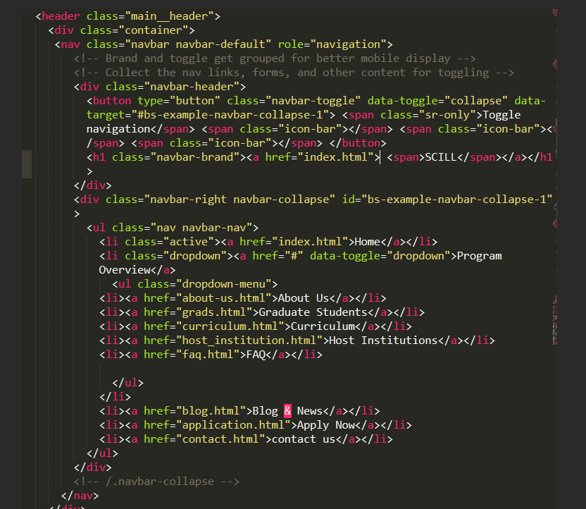
Рисунок 1.14 – Пример кода на «HTML»
HTML и CSS – инструменты для веб-разработки фронтенда.
HTML – это язык гипертекстовой разметки (Рисунок 1.14). HTML лежит в основе интернет-страниц, где отвечает за расположение различных элементов: таблиц, графики, текстовой информации и т.д.
HTML состоит из тэгов. Это команды, которые говорят браузеру, как правильно отображать содержимое.
Можно сказать, что HTML — каркас любого веб-документа и своеобразная азбука веб-разработчика.
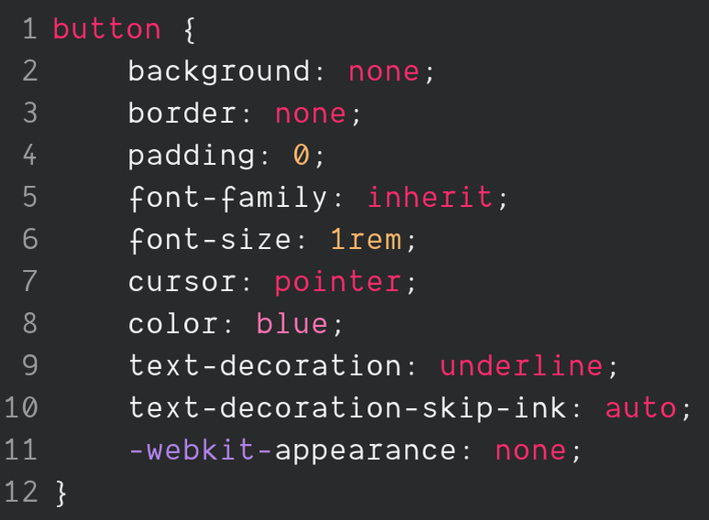
Рисунок 1.15 – Пример кода на «CSS»
CSS – это каскадные таблицы стилей и вторая базовая технология в современной веб-разработке. Если HTML — это каркас сайтов, то CSS отвечает за внешний вид.
Каскадные таблицы стилей подключают к основе на HTML, чтобы задать единые стандарты внешнего вида. Именно CSS дает возможность установить общий размер заголовков, цвета фона и текста, размер кнопок и т.д. (Рисунок 1.15)
Некоторые из вариантов оформления можно задать и с помощью тэгов HTML, но это делать гораздо сложнее. А CSS позволяет один раз создать стандарты оформления и подключить их ко всем веб-страницам.
Преимущества:
- Раздельность;
- Универсальность;
- Гибкость;
- Улучшенная доступность.
Недостатки:
- Ограниченность функциональности;
- Устаревание;
- Безопасность;
- Трудоёмкость редактирования;
- Сложность;
- Кросс-браузерные проблемы;
- Производительность.
    - Анализ конструктов для создания сайта
В ходе исследования и анализа конструкторов для создания сайта мною были выбраны 3 из них: WordPress (Рисунок 1.16), mottor (Рисунок 1.17), Tilda (Рисунок 1.18).

Рисунок 1.16 – Логотип «WordPress»
WordPress относится к классу систем управления контентом. Это такой тип платформ, который позволяет легко создавать сайты с помощью своих встроенных инструментов. Причем есть открытые и закрытые системы, бесплатные и платные. WordPress относится к категории бесплатных систем с открытым исходным кодом, что позволяет добиться максимальной гибкости и настраиваемости.
Преимущества:
- Универсальность;
- Простая установка;
- Лёгкость в управлении;
- Готовые темы для разных сайтов;
- Гибкие настройки сайта;
- SEO-ориентированность;
- Автоматическая адаптация под разнообразные устройства;
- Поддержка;
- Большое сообщество.
Недостатки:
- Множество сторонних приложений;
- Длительная загрузка страницы;
- Несовместимость плагинов и обновлений;
- Проблемы с безопасностью;
- Отсутствие поддержки;
- Ограничения в базовом инструментарии.

Рисунок 1.17 – Логотип «mottor»
Конструктор предлагает более 700 макетов с интегрированием мессенджеров, с подключением платёжных систем, CRM, с настройкой дизайна. Создание сайта не требует оплаты, но подключение тарифа позволяет пользователю довести ресурс до совершенства.
Конструктор mottor подходит для создания таких проектов, как: портфолио, лендинг, блог, онлайн-магазин, чат-бот, сайт корпорации.
Преимущества:
- Разнообразие функционала;
- Zero block создаёт уникальные блоки, которые легко подстроить под себя;
- Sitemap.xml, оптимизация SEO, robots.txt повышают индексацию площадки;
- Разнообразные шаблоны.
Недостатки:
- Бесплатный периодом продолжается только 30 дней.

Рисунок 1.18 – Логотип «Tilda»
Tilda — это конструктор сайтов, который позволяет создать собственный веб-ресурс без специальных знаний в этой сфере. Это платформа с интуитивно понятным интерфейсом, где на каждом этапе система будет давать пользователю подсказки и вести к следующему шагу. В конструкторе сайтов Tilda представлено множество шаблонов и блоков, которые позволяют сделать как одностраничную визитку, так и интернет-магазин с минимальными затратами времени.
На Tilda можно создавать лендинги, интернет-магазины, промостраницы мероприятий, личные портфолио, авторские и корпоративные блоги, контент-проекты, статьи обучающих проектов.
Достоинства:
- Простота создания;
- Большая свобода в плане дизайна;
- Простое подключение бесплатного SSL-сертификата;
- Возможность подключения собственного домена;
- Хорошая скорость загрузки;
- Множество встроенного функционала;
- Интеграция с различными сервисами.
Недостатки:
- Сложности с развитием сайта;
- Плохая адаптация под мобильные устройства;
- Страницы сайта не связаны между собой;
- Нет встроенного хранилища.
  - Обоснование выбора языка программирования и программы для управления проектом
В ходе исследования и анализа языков программирования и программ для управления проектом, для разработки сайта цветочного магазина были выбраны HTML/CSS, PHP и Microsoft Project.
HTML является фундаментальным языком веб-разработки, используемым для структурирования контента веб-страницы. Он определяет заголовки, абзацы, изображения, ссылки и другие элементы, формирующие визуальное представление сайта. Для цветочного магазина HTML необходим для отображения информации о цветах, услугах, контактах и т.д. CSS отвечает за стили веб-страницы – цвета, шрифты, расположение элементов, отступы и многое другое. Для цветочного магазина CSS позволит создать привлекательный и запоминающийся дизайн, выделяющий его среди конкурентов.
PHP идеально подойдет для создания динамических веб-сайтов. В контексте цветочного магазина, PHP можно использовать для управления базой данных, хранения информации о цветах (название, цена, описание, фото), заказах, клиентах. обработки форм, приема заказов и др. Также, PHP легко интегрируется с различными внешними сервисами, например, платежными системами, сервисами доставки, сервисами аналитики. Это может быть полезным для расширения функциональности будущего сайта.
HTML, CSS и PHP являются широко распространенными технологиями. Это означает обилие учебных материалов, документации, сообществ поддержки и готовых решений. Если возникнут трудности, найти помощь будет относительно легко.
Комбинация HTML/CSS и PHP представляет собой хороший баланс между простотой и функциональностью для создания сайта цветочного магазина. HTML/CSS отвечают за внешний вид и структуру, а PHP обеспечивает динамичность и взаимодействие с пользователем и базой данных. Этот выбор позволяет продемонстрировать понимание основных принципов веб-разработки и работу с базами данных.
Использование Microsoft Project обеспечивает эффективное планирование, мониторинг и контроль, а также демонстрирует профессиональный подход к управлению проектом. Это позволяет качественно выполнить все задачи проекта в запланированные сроки.

- ПЛАНИРОВАНИЕ И РАЗРАБОТКА С ИСПОЛЬЗОВАНИЕМ CASE - СРЕДСТВ
  - Разработка технического задания на создание сайта для цветочного магазина
    - Полное наименование
Разработка сайта для цветочного магазина.
    - Основания для проведения работ
Работа выполняется на основании задания для курсового проекта от 01.09.2024 г.
    - Плановые сроки начала и окончания работы
Начало работы: 15.11.2024 г.
Окончание работы: 23.12.2024 г.
    - Назначение системы
Основным назначением сайта для цветочного магазина является повышение продаж, завлечение новых клиентов, упрощение процесса заказа цветов. В рамках проекта автоматизируются следующие бизнес-процессы:
- Получение запроса о заказе;
- Обработка запроса;
- Оформление заказа;
- Система уведомления покупателя;
- Работа с базой данных (Добавление, удаление, обновление записей).
    - Требования к функциональным характеристикам
Разрабатываемая модель должна обладать следующими функциями:
- Возможность поиска и фильтрации товара по названию, цвету, цене и другим параметрам;
- Функциональная корзина для хранения товаров;
- Оформление заказа с возможностью указания адреса доставки и контактной информации;
- Выбор способа доставки.
    - Требования к надежности
Надежность сайта и базы данных в целом зависит от защиты данных с помощью ограничения доступа паролем. А также сайт должен работать бесперебойно.
    - Требования к составу и параметрам технических средств
Для нормальной работы необходимо:
- Устройство, с которого будет запущен сайт;
- Подключение к сети.
  - Разработка плана управления курсового проекта в программе «Microsoft Project»
Под проектом понимается четкая последовательность действий, направленных на достижение результата. План управления в курсовом проекте играет критическую роль в успешном завершении работы. Он служит руководством, обеспечивающим организацию, контроль и координацию всех этапов проекта. План управления помогает систематизировать работу, улучшить ее качество и сэкономить время и ресурсы.
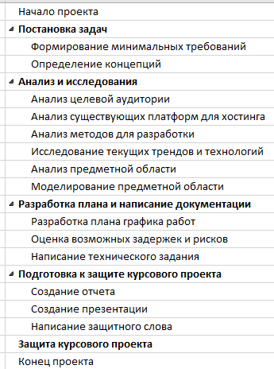
Рисунок 2.1 – Список задач
    - Составление графика работ
Составление графика работ в плане управления – важный этап, обеспечивающий своевременное выполнение всех задач. График должен быть реалистичным, учитывать все зависимости между задачами и позволять отслеживать прогресс. В «Microsoft Project» под составлением графика работ подразумевается установка связей между работами. При этом важно установить тип связи: очередность работ, дата начала и/или завершения.
Существуют 4 типа связи:
- Finish-to-Start (FS) – Завершение к началу;
- Start-to-Start (SS) – Начало к началу;
- Finish-to-Finish (FF) – Завершение к завершению;
- Start-to-Finish (SF) – Начало к завершению.
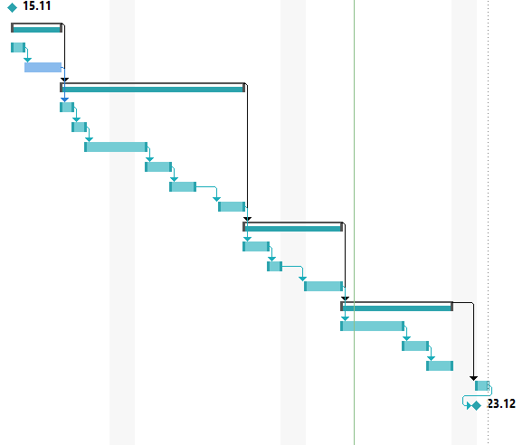
Рисунок 2.2 – Связь Finish-to-Start
График работ обычно отображают в виде диаграммы Ганта, но можно представить и в других методах. К примеру, в виде календаря, где наглядно показано, сколько дней займет та или иная задача, а также дни недели (Рисунок 2.2).
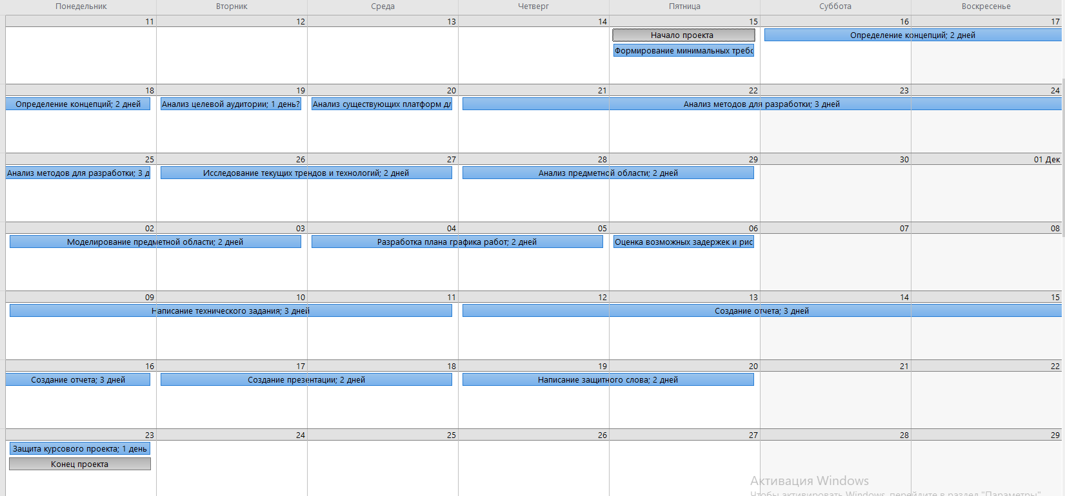
Рисунок 2.3 – Расписание задач в календаре
Использование «Microsoft Project» позволило создать детальный план управления курсовым проектом, обеспечить наглядное представление о ходе выполнения работ, выделить критические задачи и эффективно распределять ресурсы.
  - Моделирование предметной области
В данном разделе была проведена разработка функциональной модели этапов разработки веб-сайта цветочного магазина и процессов, описывающих его функционирование. Для построения модели была использована методология IDEF0, позволяющая наглядно представить процессы, их взаимосвязи и потоки данных. Модель охватывает основные этапы взаимодействия пользователя с сайтом, а также внутренние процессы магазина, необходимые для успешного выполнения заказов и обеспечения высокого уровня обслуживания клиентов.
Для визуализации функциональной модели были использованы стандартные нотации IDEF0: прямоугольники для обозначения функций, стрелки для обозначения управления, механизма, входа и выхода. Каждая стрелка подписана, чтобы обеспечить ясное понимание потоков информации.
На верхнем уровне представлена диаграмма, отображающая этапы разработки веб-сайта: "Разработка сайта для цветочного магазина":
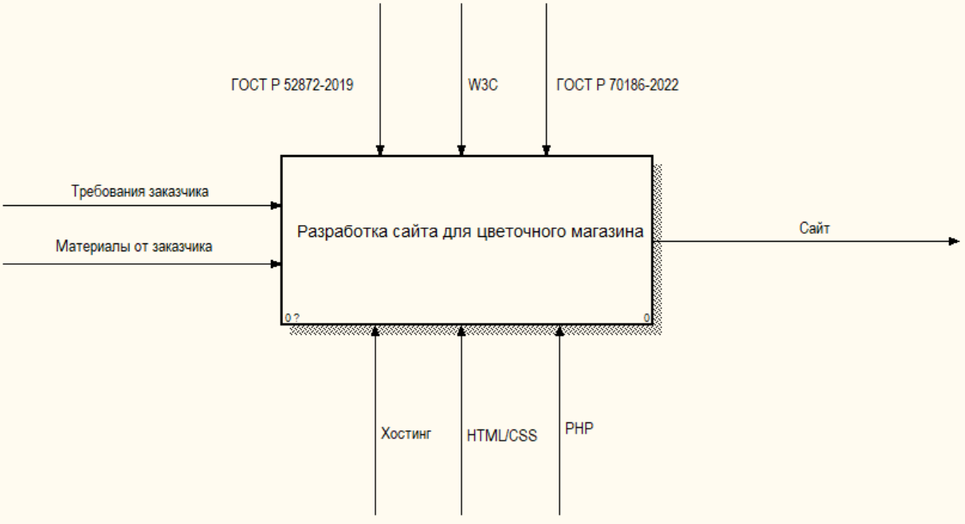
Рисунок 2.4 – Диаграмма IDEF0 «Разработка сайта для цветочного магазина»
Функция верхнего уровня была декомпозирована на подфункции второго уровня (IDEF0 уровень 1), которые детальнее описывают этапы разработки интернет-магазина:
- Анализ требований: этап начинается с требований заказчика, происходит анализ этих требований и фиксация на документе;
- Проектирование: исходя от технического задания, созданного на предыдущем этапе, происходит разработка прототипа сайта;
- Разработка: непосредственная разработка веб-сайта;
- Запуск сайта: релиз продукта.
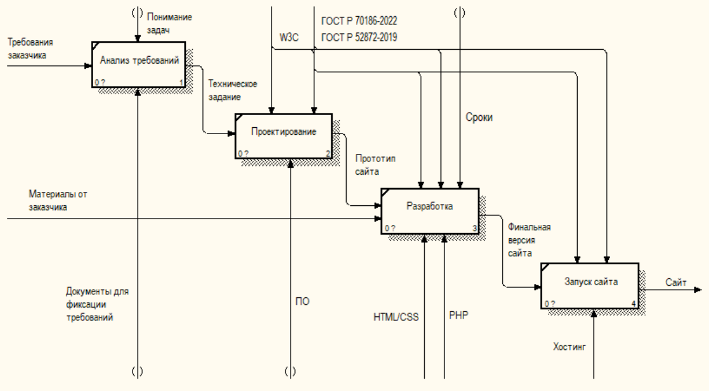
Рисунок 2.5 – Диаграмма декомпозиции IDEF0
На верхнем уровне представлена контекстная диаграмма, отображающая весь процесс функционирования интернет-магазина как единую функцию: "Оформление заказа на сайте". Данная функция взаимодействует с внешней средой посредством следующих потоков:
- Управление: Требования к обработке персональных данных;
- Механизм: Администратор;
- Вход: Запросы клиентов;
- Выход: Оформленная доставка.
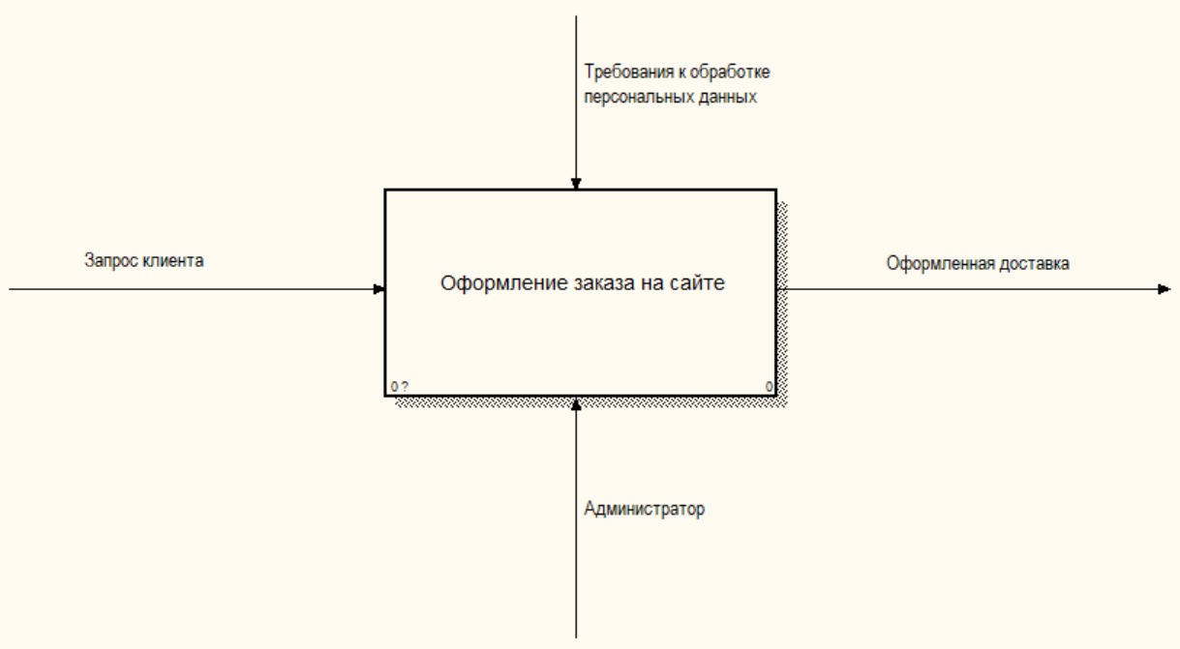
Рисунок 2.6 – Диаграмма IDEF0 одного из процессов
Функция верхнего уровня была декомпозирована на подфункции второго уровня (IDEF0 уровень 1), которые детальнее описывают процессы интернет-магазина:
- Получение запроса: процесс начинается с момента, когда пользователь взаимодействует с сайтом, выражая желание оформить заказ;
- Обработка запроса: включает в себя проверку наличия товаров;
- Подтверждение бронирования: на этом моменте происходит окончательное формирование заказа, пользователь вносит свои данные для заказа;
- Уведомление клиента: клиент получает уведомления о подтверждении оформления, статусе заказа, доставки.
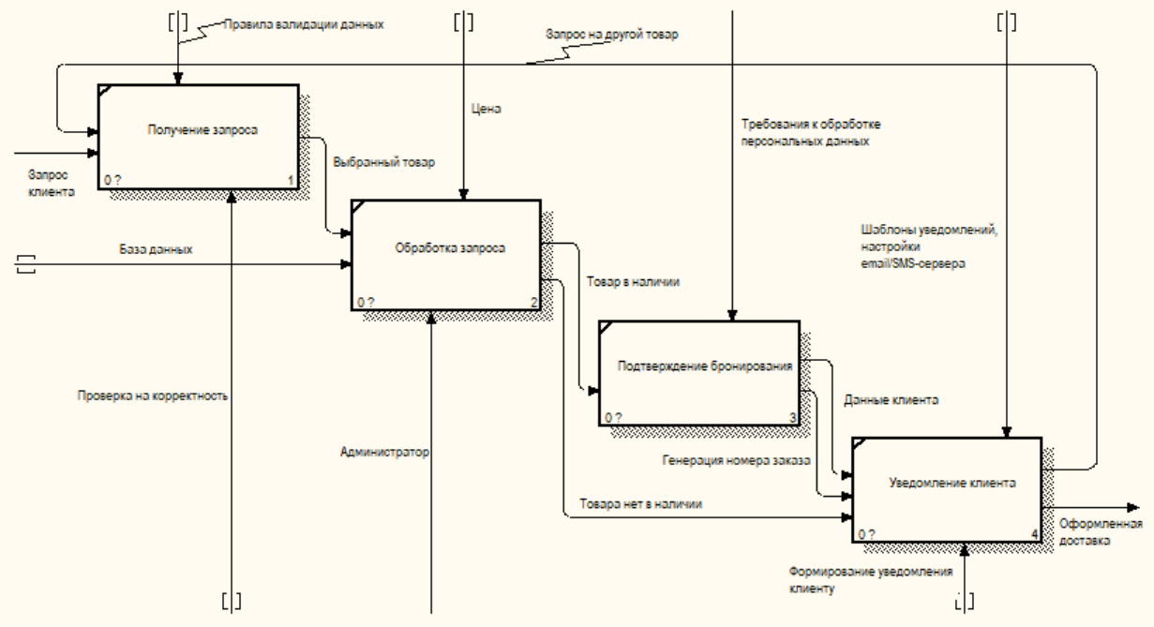
Рисунок 2.7 – Диаграмма декомпозиции IDEF0 одного из процессов
Разработанные функциональные модели, представленные в виде иерархических диаграмм IDEF0, обеспечивают полное и наглядное представление о функционировании веб-сайта цветочного магазина. Они позволяют идентифицировать ключевые процессы, выявить потенциальные узкие места и оптимизировать работу сайта, улучшая пользовательский опыт и эффективность бизнеса. Модели служат основой для дальнейшей разработки и совершенствования системы.

ЗАКЛЮЧЕНИЕ
В данной курсовой работе была решена задача проектирования веб-сайта для цветочного магазина. Проект состоял из двух основных частей: исследования предметной области и средств разработки, а также проектирования самой предметной области.
В первой части ("Исследование предметной области и средств разработки") был проведен анализ существующих систем разработки планов управления проектами, что позволило выбрать наиболее подходящий инструмент для планирования курсовой работы – Microsoft Project. Также был проведен анализ языков программирования и конструкторов сайтов, на основании которого был сделан обоснованный выбор наиболее подходящих инструментов для реализации проекта. Этот этап обеспечил необходимую базу для дальнейшего проектирования.
Во второй части ("Проектирование предметной области") было разработано техническое задание на создание сайта для цветочного магазина, детализирующее функциональные требования, дизайн и архитектуру будущего веб-ресурса. В рамках данной части также был разработан план управления курсовым проектом в программе Microsoft Project, что позволило эффективно распределить время и ресурсы для выполнения всех задач проекта. Завершающим этапом проектирования стала разработка функциональной модели процессов, описывающей основные этапы работы сайта и взаимодействия с пользователем. Эта модель позволила визуализировать логику работы сайта и идентифицировать ключевые процессы.
Данный курсовой проект позволил углубить знания и практические навыки в области проектирования веб-сайтов и управления проектами. Исследование предметной области и анализ существующих решений дали четкое понимание специфики рынка цветочных магазинов и потребностей целевой аудитории. Разработанные модели и планы продемонстрировали умение применять современные методологии проектирования и планирования для создания эффективного и конкурентоспособного интернет-магазина.
Также, проведенное в рамках курсовой работы проектирование веб-сайта для цветочного магазина заложило прочную основу для его дальнейшей реализации. Полученные результаты позволят оптимизировать процессы работы будущего интернет-магазина, улучшить пользовательский опыт и повысить его конкурентоспособность на рынке.

СПИСОК ИСПОЛЬЗОВАННЫХ ИСТОЧНИКОВ
Основная литература
- Климович Н. Г. "Контент: топовые техники SEO-продвижения" – Инфра-Инженерия, 2021 – с. 332;
- Молочков В. "Создание сайта, его SEO-продвижение и монетизация" – БХВ-Петербург, 2022 – с.521;
- Нагаева И. А., Фролов А. Б., Кузнецов И. А. " Основы Web-дизайна. Методика проектирования: учебное пособие" – Директ-Медиа, 2021 – с. 236;
- Никулина И. "Настольная книга веб-дизайнера. Практический курс по веб-дизайну и проектированию сайтов" – Авторское издание, 2023 – с.263;
- Стефани Стимак. "Дизайн для разработчиков" – Библиотека программиста (Питер), 2023 – с. 304.
Электронные ресурсы
- Информационный сайт «Allset» [Электронный ресурс]: – режим доступа: https://allset.ru/
- Информационный сайт «CSS-Tricks» [Электронный ресурс]: – режим доступа: https://css-tricks.com/
- Информационный сайт «HTML Academy» [Электронный ресурс]: – режим доступа: https://htmlacademy.ru/
- Информационный сайт «SiteProcoder» [Электронный ресурс]: – режим доступа: https://siteprocoder.com/
- Информационный сайт «Хабр» [Электронный ресурс]: – режим доступа: https://habr.com/ru/hub/webdev/

